《中国古典建筑赏析》本科课程教学大纲

一、课程基本信息
课程名称 | 中国古典建筑赏析
 | Chinese classical architecture
课程代码 | 2138144 | 课程学分 |  | 2
课程学时 | 32 | 理论学时 | 24 | 实践学时 |  | 8
开课学院 | 教育学院 | 适用专业与年级 |  | 全校各专业
课程类别与性质 | 公共艺术类选修课 | 考核方式 |  | 考查
选用教材 | 《中国建筑史》,梁思成，北方文艺出版社，2023.10 |  |  | 是否为  马工程教材 |  | 否
先修课程 | 无
课程简介 | 《中国古典建筑赏析》是一门旨在深入探究中国传统建筑艺术之精髓的学术课程。该课程将带领学员穿越千年历史长河，系统梳理中国古典建筑的起源、发展与演变历程，深入探讨其独特的美学价值与深厚的文化内涵。课程内容涵盖宫殿、庙宇、园林、民居等多种建筑类型，通过对经典建筑实例的深入剖析，学员将了解其设计理念、建筑结构与装饰艺术的独到之处。此外，课程还将结合风水学、儒释道等传统思想体系，帮助学员全面理解这些建筑在特定历史语境下所承载的社会、宗教与哲学意义。通过本课程，学员不仅将提升对中国古典建筑艺术的鉴赏力，更将深刻领悟其背后所蕴含的文化精神与智慧。该课程适合对中国传统文化及建筑艺术怀有浓厚兴趣的学员。
选课建议与学习要求 | 本课程适合所有各专业的大一、大二学生。
大纲编写人 | 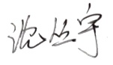  （签名） |  | 制/修订时间 |  | 20240820
专业负责人 | 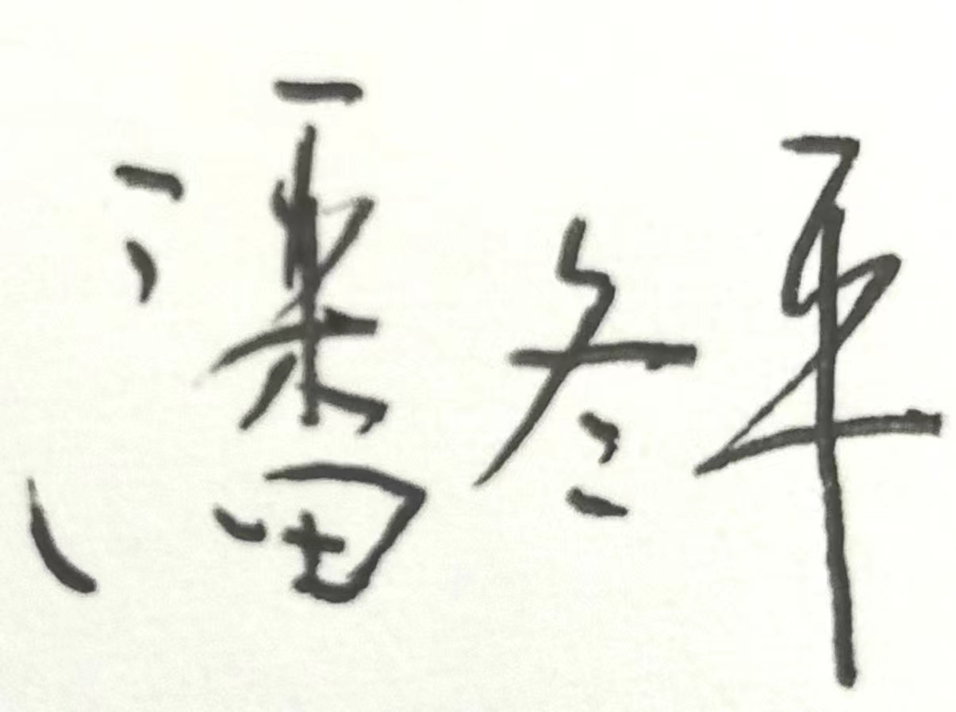（签名） |  | 审定时间 |  | 20240905
学院负责人 | （签名） |  | 批准时间 |  | 20240905

二、课程目标与毕业要求

（一）课程目标
类型 | 序号 | 内容
知识目标 | 1 | 了解中国古典建筑的主要类型及其历史发展脉络。
 | 2 | 理解中国古典建筑与传统文化思想（如儒释道、风水学）的密切关系。
技能目标 | 3 | 掌握辨识与分析中国古典建筑结构和装饰特点的基本能力。
 | 4 | 能够运用所学知识，对典型中国古典建筑实例进行全面的文化与美学解读。
素养目标  (含课程思政目标) | 5 | 培养对中国传统建筑艺术的鉴赏能力，提升文化审美素养。
 | 6 | 培育对中国古典文化的尊重与认同，增强文化自信与民族认同感。

（二）课程支撑的毕业要求
LO2：具有人文科学素养，具备从事某项工作或专业的理论知识、实践能力。
LO3：理解他人的观点，尊重他人的价值观，能在不同场合用书面或口头形式进行有效沟通。
LO4：能根据环境需要确定自己的学习目标，并主动地通过搜集信息、分析信息、讨论、实践、质疑、创造等方法来实现学习目标。
LO7：具备一定的信息素养，并能在工作中应用信息技术和工具解决问题。
LO8：具有基本的外语表达沟通能力与跨文化理解能力，有国际竞争与合作的意识。

（三）毕业要求与课程目标的关系
毕业要求 | 指标点 | 支撑度 | 课程目标 | 对指标点的贡献度
LO2 |  | M | 具有人文科学素养，具备从事某项工作或专业的理论知识、实践能力。 | 100%
LO3 |  | H | 理解他人的观点，尊重他人的价值观，能在不同场合用书面或口头形式进行有效沟通。 | 100%
LO4 |  | H | 能根据环境需要确定自己的学习目标，并主动地通过搜集信息、分析信息、讨论、实践、质疑、创造等方法来实现学习目标。 | 100%
L07 |  | M | 具备一定的信息素养，并能在工作中应用信息技术和工具解决问题。 | 100%
L08 |  | H | 具有基本的外语表达沟通能力与跨文化理解能力，有国际竞争与合作的意识。 | 100%

三、课程内容与教学设计

（一）各教学单元预期学习成果与教学内容
单元 | 知识点 | 能力要求 | 教学难点
单元一：导论 | 中国古典建筑的定义与分类 | 了解中国古典建筑的基本概念和主要类型 | 理解建筑分类标准与文化背景的关联
单元二：宫殿建筑 | 中国古代宫殿建筑的历史与结构特征 | 掌握宫殿建筑的设计理念与结构形式 | 分析宫殿建筑的象征意义与政治功能
单元三：庙宇建筑 | 庙宇建筑的宗教文化背景与建筑特点 | 能够辨识庙宇建筑的独特设计与装饰风格 | 理解庙宇建筑中蕴含的宗教思想与文化内涵
单元四：园林建筑 | 中国古典园林的布局与设计美学 | 掌握园林建筑的造园手法与空间布局理念 | 阐释园林建筑中的自然观与审美意境
单元五：民居建筑 | 各地传统民居的建筑风格与地域文化差异 | 能够分析不同地域民居的结构特点与文化意义 | 理解民居建筑中体现的社会结构与民俗文化
单元六：建筑装饰 | 中国古典建筑中的装饰艺术与材料运用 | 掌握建筑装饰的风格特征与工艺技法 | 分析装饰艺术的文化象征与审美价值
单元七：总结与实践 | 典型中国古典建筑实例的综合分析与评估 | 运用所学知识进行综合性建筑案例分析 | 综合运用多学科知识进行建筑鉴赏与评价

（二）教学单元对课程目标的支撑关系
课程目标  教学单元 | 1 | 2 | 3 | 4 | 5 | 6
一．导论 | √ |  |  | √ | √ | √
二．宫殿建筑 | √ | √ | √ |  | √
- 庙宇建筑 | √ |  | √ |  | √ | √
四．园林建筑 | √ |  | √ |  | √
- 民居建筑 |  | √ |  | √ |  | √
六．建筑装饰 |  | √ |  | √ | √
七．总结与实践 |  | √ | √ | √

（三）课程教学方法与学时分配
教学单元 | 教与学方式 | 考核方式 | 学时分配
 |  |  | 理论 | 实践 | 小计
一．导论 | 讲授、讨论、视频观看 | 课堂参与、简短测验 | 4 | 0 | 4
二．宫殿建筑 | 讲授、案例分析、实地考察（虚拟或实地） | 案例分析报告、小组讨论 | 6 | 0 | 6
三. 庙宇建筑 | 讲授、图片展示、现场参观（虚拟或实地） | 课堂报告、考试 | 3 | 2 | 5
四．园林建筑 | 讲授、参观与实践（虚拟园林建造） | 实践项目、论文写作 | 3 | 2 | 5
五. 民居建筑 | 讲授、跨文化比较讨论、学生演讲 | 口头报告、比较分析 | 3 | 2 | 5
六．建筑装饰 | 讲授、实物展示、工艺模拟 | 实物分析、课堂测验 | 3 | 1 | 4
七．总结与实践 | 综合案例讨论、学生汇报与反馈 | 综合性课程论文、期末考核 | 2 | 1 | 3
合计 |  |  | 32 |  | 32

（四）课内实验项目与基本要求

四、课程思政教学设计
各教学单元通过案例选择以及作业要求，在本课程进行思政教学

五、课程考核
总评构成 | 占比 | 考核方式 | 课程目标 |  |  |  |  |  | 合计
 |  |  | 1 | 2 | 3 | 4 | 5 | 6
X1 | 20 | 课堂参与及表现 | 15 | 15 | 25 | 15 | 15 | 15 | 100
X2 | 30 | 小组讨论及成果展示 | 0 | 0 | 25 | 25 | 25 | 25 | 100
X3 | 50 | 艺术创作及展示答辩 | 15 | 15 | 20 | 25 | 15 | 10 | 100

